18. April 2007, Innsbruck

**Vortrag über:**

**„Beginn der Sicherheit – Gefährdungsbilder“**



**Fritz Meyer, Suva Schweiz**

**Zertifizierungsstelle SCESp 008**

**Europäisch notifiziert, Kenn-Nr. 1246**

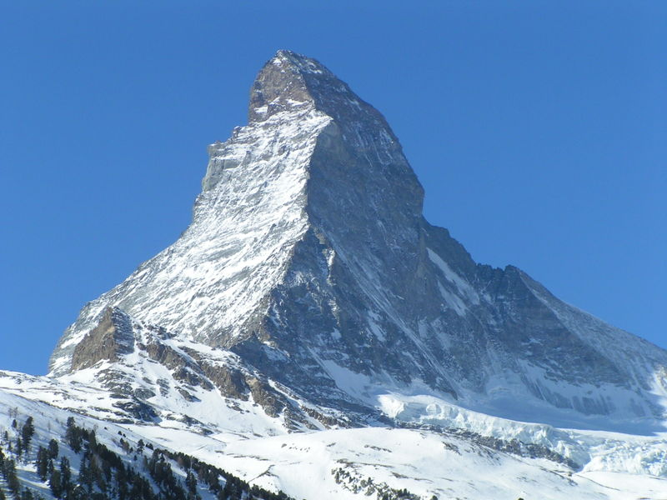

Sehr geehrte Damen und Herren

Es freut mich, dass ich hier Sie hier in Innsbruck innerhalb der Serie „**Sichere Seilbahnen; wie bleiben sie weiterhin ein sicheres Verkehrsmittel?**“ zu meinem Vortrag begrüssen darf. Wie sie sicher schon den Unterlagen entnommen haben lautet das Thema:

**„Beginn der Sicherheit – Gefährdungsbilder“**

Bevor ich mit dem eigentlichen Vortrag beginne, ein paar Worte zu meiner Person.

Seit über 30 Jahren arbeite ich als Sicherheitsingenieur bei der Suva, der Schweizerischen Unfallversicherungsanstalt in Luzern. Die Suva betreibt seit bald 15 Jahren eine akkreditierte und auch notifizierte Zertifizierungsstelle. Wir sind also ein so genannter „Notified Body“ und zertifizieren Maschinen nach der europäischen Maschinenrichtlinie und persönliche Schutzausrüstungen gegen Absturz ebenfalls der europäischen Richtlinie für PSA. Insbesondere meine Tätigkeit mit den PSA bringt die Verbindung zu den Seilbahnen, da wir verschiedenartige PSA, welche zum Retten von Personen bei Seilbahnen bestimmt sind zertifiziert haben. Es handelt sich dabei vielfach um Geräte zu denen weder Normen noch Empfehlungen irgendeiner Art bestehen.

Da in den europäischen Richtlinien nach dem neuen Konzept, allgemein unter der englischen Bezeichnung „New Approach“ bekannt, keine Lösungen vorgeschrieben sind, sondern nur noch die Einhaltung der grundlegenden Sicherheits- und Gesundheitsanforderungen gefordert wird, ergeben sich somit zwangläufig neue Denkansätze.

Folie 1

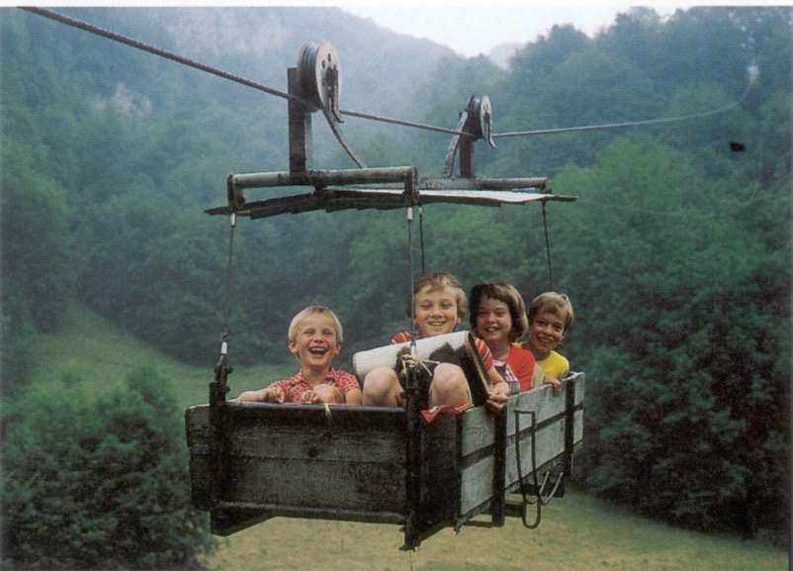

Nach dieser kurzen Einleitung nun zum eigentlichen Thema

Schauen wir uns ein zuerst noch ein paar Seilbahnsysteme an.

Folie 2

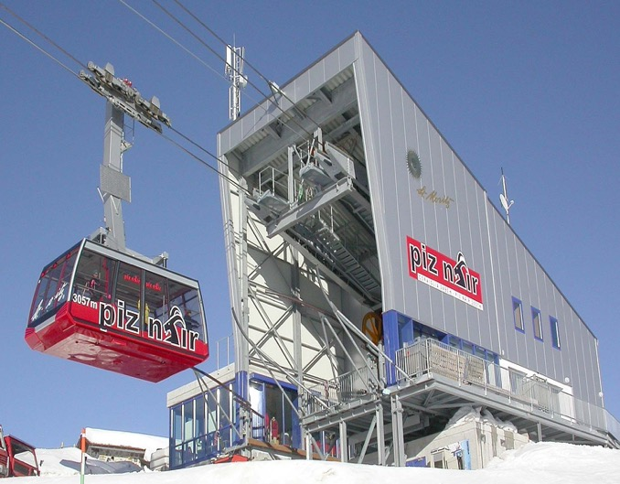

Pendelbahn Grosses Fahrzeug (Kabine) mit langem Pendelarm.

Folie 3

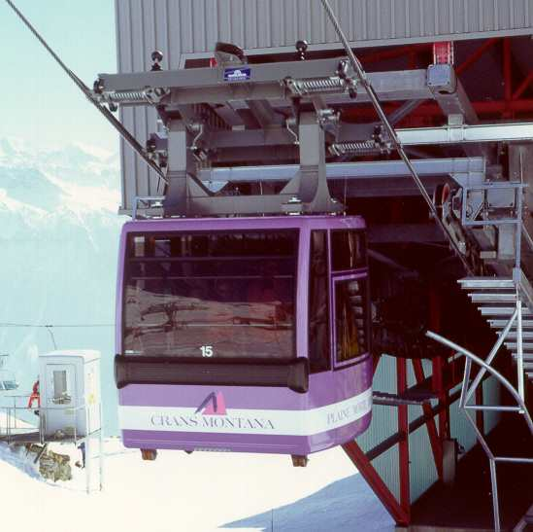

Zweiseilbahn (Funitel) mittelgrosses Fahrzeug (Kabine) kurze Aufhängung.

Folie 4

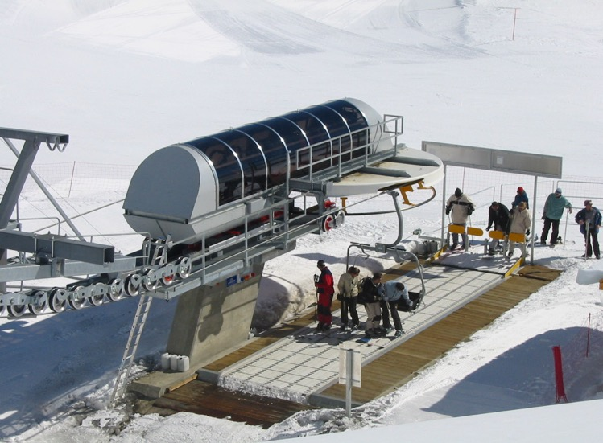

Sesselbahn mit festen Klemmen und Zustieg Förderband.

Unschwer ist zu erkennen, dass jede Bahn spezielle Eigenschaften besitzt und somit speziellen Sicherheitsanforderungen zu genügen hat. Durch die stete Entwicklung neuere Systeme bewegen sich Konstrukteure wie auch Behörden in einem Umfeld der Unsicherheit. Welche Vorschriften müssen angewendet werden, wie muss ich an bestehenden Vorgaben herumschleichen oder welche Tricks und Überredungskünste müssen eingesetzt werden? Dies ist natürlich, wie sie sicher verstehen ein nicht sehr glücklicher Ansatz.

Folie 5

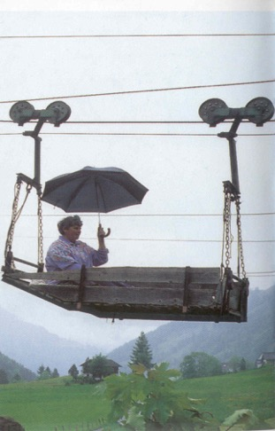

Nun, durch die neue Europäische Seilbahnrichtlinie - die Schweiz hat sie seit 1. Januar 2007 auch in das Gesetz integriert - ergeben sich für den Konstrukteur neue Möglichkeiten.

Wie lassen sich diese Möglichkeiten nutzen, die Möglichkeiten sinnvoll und effizient einsetzen?

Gehen wir mal davon aus, dass in einem unzugänglichen Gebiet mit Fels, Gletscherspalten und Wasserfällen gemäss den Vorstellungen des Bauherrn eine Seilbahn für 250 Personen gebaut werden soll die mindesten 18 Stunden pro Tag und auch bei Windgeschwindigkeiten von 100 km/h im Betrieb sein muss.

Einige von Ihnen schmunzeln schon, sie wissen das geht gar nicht, ist verboten und Ausführungsvorschriften in Form von Normen sind ebenfalls nicht vorhanden. Gerade hier lassen sich nun mit dem neuen Ansatz der Gefährdungsbilder und Risikoanalysen neue Wege beschreiten.

Es obliegt nun dem Konstrukteur auf Grund von systematischen, analytischen Überlegungen festzustellen, ob bei einem Ausfall eines Bauteils oder dessen Fehlfunktion die Sicherheit nicht mehr gewährleistet ist und somit eine Gefährdung für Personen oder für die Anlage selbst gegeben ist.

In der nachfolgenden Tabelle sind einige Gefährdungen in Gruppen zusammengefasst, der Ursprung hergeleitet und die Folgen werden aufgezeigt. Diese Tabelle erhebt natürlich keinen Anspruch auf Vollständigkeit.

Folie 6

|  |  |  |
| --- | --- | --- |
| Art oder Gruppe | Beispiele für Gefährdungen | |
| Ursprung | Mögliche Folgen |
| Mechanische Gefährdung | Beschleunigung | Weggeschleudert werden |
| Elektrische Gefährdung | Spannungsführende Teile | Tödlicher Stromschlag |
| Thermische Gefährdung | Flamme | Verbrennung |
| Gefährdung durch Lärm | Pneumatikeinrichtungen | Unbehagen |
| Gefährdung durch Ergonomie | Blendung | Unbehagen |
| Gefährdung durch Verkehrswege | Rampenneigung | Sturz oder Absturz |
| Gefährdung durch Natureinflüsse | Wind | Erfrieren |

Es ist zu beachten, dass ein bestimmter Ursprung mehrere mögliche Folgen haben kann. Ebenfalls können sich die Folgen auch auf mehrere Ursprünge beziehen. Die Tabelle darf also nicht horizontal, abschleissend verstanden werden.

Folie 7

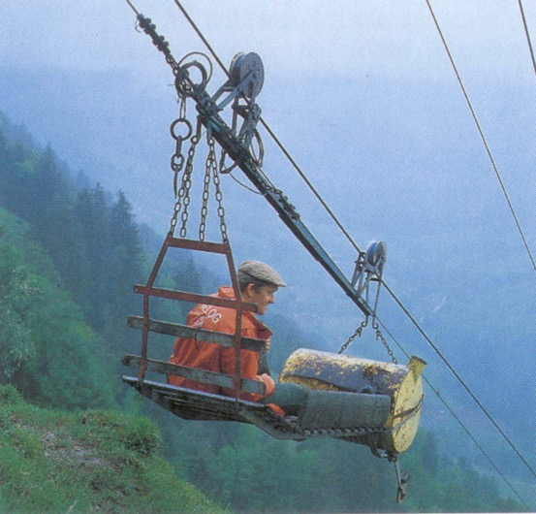

Wie lassen sich nun die Gefährdungsbilder aus diesen doch recht allgemeinen Vorgaben erstellen?

Um sich in der Vielzahl der verschiedenen Komponenten und Gefährdungen nicht zu verlieren ist das Seilbahnsystem in einzelne Teilesysteme aufzuteilen und sich dann systematisch diesen zu widmen. Hier gibt die Europäische Seilbenahrichtlinie wertvolle Hilfe. In Anhang II ist diese Aufteilung bereits vorgegeben.

Wenn ein Teilsystem ausgewählt ist kann man, ausgehend von einem Bauteil die bestimmungsgemässe Funktion und die Anforderung festlegen. Aus diesen Parametern kann dann die Gefährdungssituation und das Gefährdungsbild abgeleitet werden.

Folie 8

**Bauteil** Beliebiger Name eines Seilbahnteils

**Funktion** Aufgabe des Bauteils

**Anforderung** Mindestanforderung die erfüllt werden muss

**Gefährdungssituation** Situation bei der man der Gefährdung ausgesetzt ist

**Gefährdungsbild** Auswirkung die zu einem Ereignis (Unfall) führen kann

Was ist nun unter den einzelnen Begriffen zu verstehen.

**Bauteil**

Unter einem Bauteil wird ein beliebiges Teil verstanden, welches einzig durch die Bezeichnung einen Bezug zur Seilbahn aufweist.

**Funktion**

Unter Funktion wird die Aufgabe des Bauteils, ohne jegliche Einschränkung verstanden.

**Anforderung**

Unter Anforderungen sind die Randbedingungen definiert, welche mindestens erfüllt werden müssen, damit die Funktion im erwarteten Umfang gewährleistet wird.

**Gefährdungssituation**

Sachlage, bei der eine Person mindestens einer Gefährdung ausgesetzt ist. Diese Situation kann unmittelbar oder über einen Zeitraum hinweg zu einem Schaden führen.

**Gefährdungsbild**

Unter Gefährdungsbilder sind die möglichen Auswirkungen umschrieben, welche entstehen könnten, wenn die Anforderungen nicht eingehalten werden. Das Gefährdungsbild umschreibt den Zustand, der zu einem Ereignis (Unfall) führen kann.

Die Bezeichnungen Gefährdungssituation und Gefährdungsbild stammen aus der Seilbahnnorm EN 12929-1

Nehmen wir nun als Beispiel einen Teilbereich des Förderseiles

Folie 9

|  |  |  |  |  |
| --- | --- | --- | --- | --- |
| **Bauteil** | **Funktion** | **Anforderung** | **Gefährdungssituation** | **Gefährdungsbild** |
| Förderseil | Tragen der Fahrzeuge | Übertragen der Reibkräfte an der Klemme | Rutschen des Fahrzeuges am Seil | Falscher Seildurchmesser |
| Bewegen der Fahrzeuge | Übertagen der Umfangskraft auf die Antriebsscheibe | Verlust der Treibfähigkeit | Lösen von Aussendrähten aus dem Seilverband |
| Falsches Schmiermittel |

Das Erstellen der Gefährdungsbilder ist eine sehr anspruchsvolle Arbeit und braucht nebst guten Kenntnissen über das zu analysierenden System auch Erfahrung und Vorstellungsvermögen über die in einem System innewohnenden Zusammenhänge. Im Studienausschuss I werden Zurzeit die Gefährdungsbilder für Umlaufbahnen erarbeitet.

Folie 10

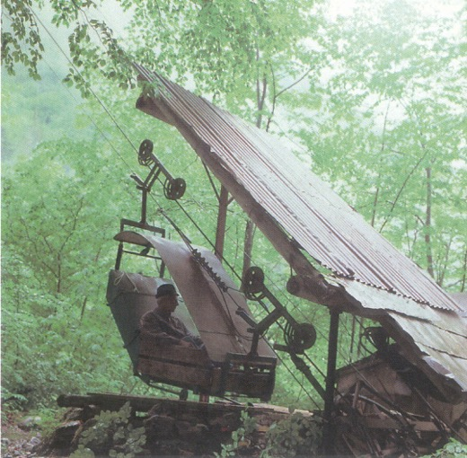

Sind die Gefährdungsbilder jedoch einmal erstellt, lassen sich sehr schnell die Sicherheitsanalysen davon ableiten. Die Gefährdungsbilder sind jedoch stets auf ihr Aktualität zu hinterfragen und nötigenfalls aus den neu gewonnenen Erkenntnissen zu ergänzen.

Von den nun ermittelten Gefährdungsbildern, **der Basis für die Sicherheit von Seilbahnen** kann dann die Sicherheitsanalyse durchgeführt werden.

Soweit meine Ausführungen zu diesem ersten Themenblock im Rahmen unsere heutigen Vortragsreihe.

Folie 11

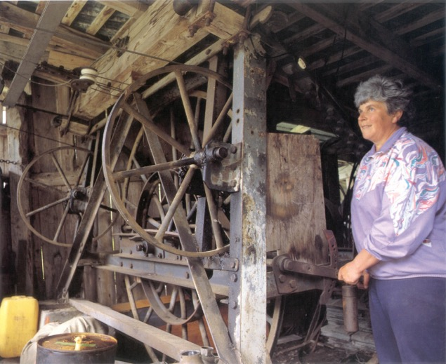

Meine Damen und Herren, ich danke Ihnen für die Aufmerksamkeit. Selbstverständlich stehe ich zur Beantwortung von Fragen gerne zur Verfügung.

Luzern, 18 April 2007